花蓮縣秀林鄉富世國小附設幼兒園104學年度幼兒園104年第2學期午餐照片
6月14日星期二

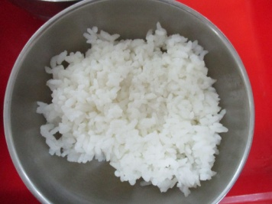  主食~白飯 | 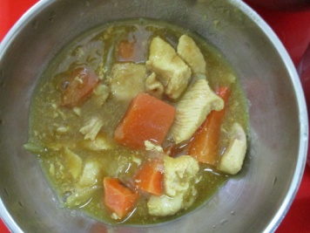  咖哩雞丁 | 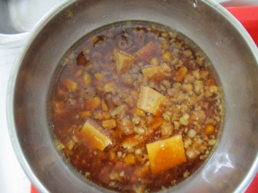  玉米豆乾 | 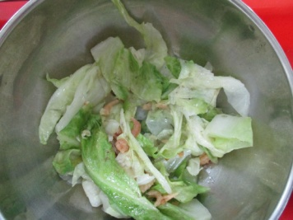  時蔬~大白菜 | 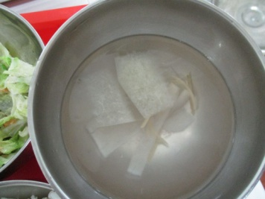  蟹味冬瓜湯

